sudo netstat -tuln

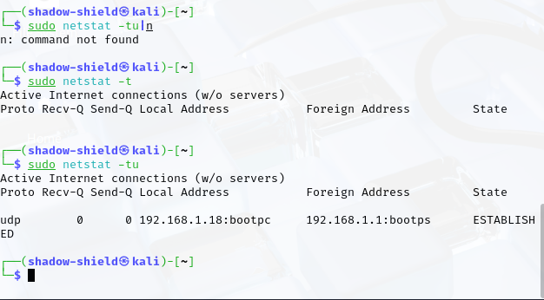

**Parte 1: Introducción al Firewall y Entorno de Configuración**

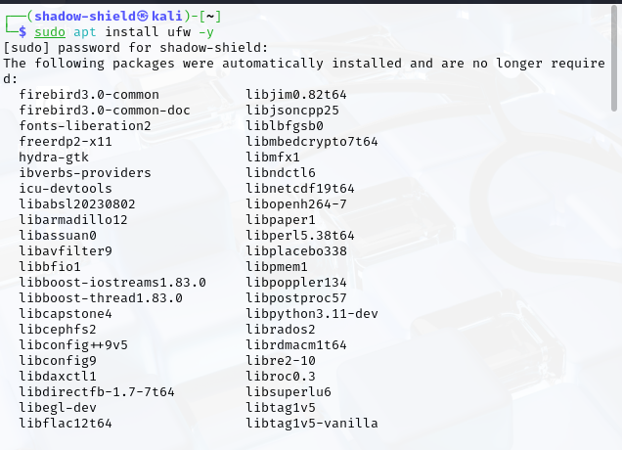

**Habilitación**

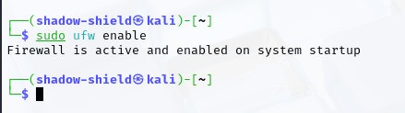

**Verificación del Estado del Firewall**



**Verificación de la Instalación**

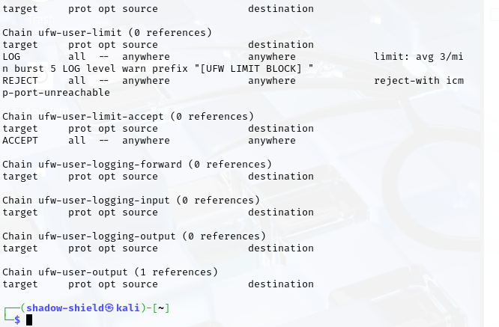

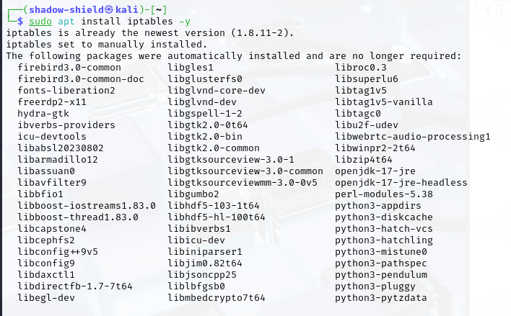

**Parte 2: Configuración Básica del Firewall**

**Paso 3: Configuración de Políticas por Defecto**

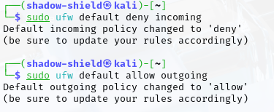

**Paso 4: Permitir Servicios Esenciales**

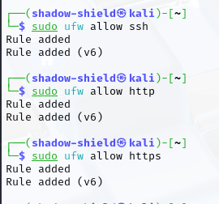

**Parte 3: Configuración Avanzada del Firewall**

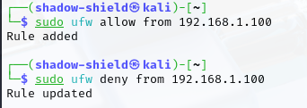

**Paso 6: Reglas para Redes Internas vs. Externas**

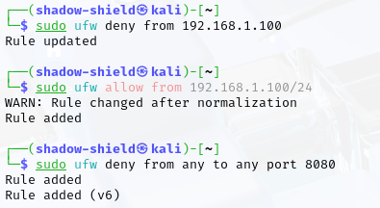

**Parte 4: Monitoreo y Ajustes**

**Paso 7: Habilitar y Revisar Logs**